（X008）顾客特殊要求
更新项目序号 | 更新项目名称 | 更新时间 | 客户协议编号
六 （4） | Core+ Core | 20190111 | 工程
/ | / | 20181124 | 标记
六、4 | 取消CORE+CORE叠层结构要求 | 20200916 | 周炜专
公共部分  预审部分 | 1.重新排版  2.增加新协议内容 | 20200625 | 《X008质量技术协议》曹常瑜2021-06-16610003军品顾客质量要求评审表
预审部分1.⑤ | 取消core+core要求 | 20220512 | 魏礼忠
公共部分3.（11） | 内层线路补偿 | 20220516 | 黄颂明
公共部分3.（11） | 内层线路补偿 | 20220727 | X008客户阴阳铜线路补偿参数
公共部分8.2） | 优化一下表格 | 20220811 | 崔爱华
预审部分1.⑥ | 增加core+core要求 | 20220917 | 曹祥仁
公共部分3.（11） | 内层线路补偿 | 20220929 | 内层阴阳铜线路补偿（崔爱华）
共用部分8.2） | 增加结非“X”对N数量说明 | 20230325 | 魏礼忠
共用部分7.11 | 增加线电阻测试 | 20230401 | 刘佳
共用部分7.⑧ | 翘曲度 | 20230427 | 崔爱华
共用部分7、9、10.6）7）8）、12、13；预审部分3、4、5.2）；CAM部分1；FPC要求3；MI部分1~8， | 测试参数、表面工艺参数 出货报告、包覆铜、微波板；修改验收标准；图纸要求、点胶要求；检验要求；文件回传 | 20230703 | 771所印制板质量技术协议裴伟龙2023-06-14610003军品顾客质量要求评审表
预审部分1.⑥ | 取消core+core要求 | 20231123 | 崔爱华
共用部分14点；MI部分8~10点 | 针对“五院航天器用”的要求、外观不良的处理方法、不允许补线的要求 | 20240103 | 质量协议崔静2023-12-13610003军品顾客质量要求评审表
MI第11点 | 增加焊盘铅锡厚度 | 20240329 | 航天器印制电路板通用产品保证要求崔静2024-03-25610003军品顾客质量要求评审表
共用部分1.1 | 增加不加内部产品追溯标记 | 20240910 | 崔爱华
FPC要求第4点 | 薄板与厚板位置分开出孔符图 | 20241109 | 771补充客规崔静2024-07-18610003军品顾客质量要求评审表
备注：更新的内容以蓝色字体显示。

共用部分：
- 字符:
- 除客户自行设计以及书面要求添加的标记外，不允许加我司的任何标记。
若无特殊说明，不允许添加快捷标记、生产日期和UL标记，不加内部产品追溯标记；
- 板外的字符一律做删除处理。
- 字符有重叠时，少量则允许移动；多则与顾客确认更改设计。
- 允许字符上过孔焊盘，如有字符入孔且数量较多时，应与顾客确认。
- 字符不允许上元件孔焊盘和SMT，允许移字符、削字符，保证清晰可辨（保证字符主体完整，能识别即可；如确实无法保证字体主体的完整性，需提出与客户确认）。
- 若有字符在大锡面上，需与客户确认后按GERBER文件制作，允许字符上大锡面。
- 若有字符高度不足20mil，少量则允许放大修改，多则与顾客确认。
- 允许将字符线宽不足5mil改为5mil。
- 如果客户对于印制板编号（序列号）没有特殊要求，默认印在SS面，且字体、大小必须保持一致。
- 若添加 “骊山标志图形”正面效果如下图，具体见logo.gerber，当要求添加其它标记时，请加在“骊山标志图形”周围。

- 阻焊:
- 若反光点阻焊开窗露线，则允许切除上线部分开窗，以保证导线不露铜；若反光点焊盘开窗露铜皮，则允许削铜皮。若NPTH孔阻焊开窗露线或露铜皮，则允许切除上线或铜皮部分开窗，以保证导线或铜皮不露铜。
- 文件中有阻焊上SMT焊盘时，应修改阻焊开窗，保证SMT焊盘正常开窗（BGA焊点如果整体开窗比焊盘小，提出与顾客确认）。
- GERBER文件中SMD焊盘必须保留阻焊桥（无法制作阻焊桥时与顾客确认）。
- 绿色阻焊桥最小按照4mil设计，当超过此要求时提出工艺评审。
- 线路:
- 采用树脂塞孔时需要做包覆铜，最小包覆距离25μm，允许盖覆铜凹陷不超过76μm或凸起不超过50μm，铜厚要求如下表；
测试项目 | 通孔、盲孔、层数＞2的埋孔  （非微导孔） | 微导孔  （定义＜0.15mm的盲孔和埋孔）
孔铜-平均 | 25μm | 12μm
孔铜-最小 | 20μm | 10μm
包覆铜厚度 | 12μm | 6μm

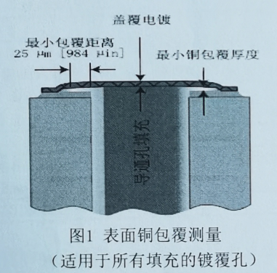
- 内层孤立焊盘（即非功能焊盘）应保留。
- 线路层的断线头，提出与顾客确认。
- 焊盘与导线的连接面积太小时，允许在接触部分增加泪滴，达到增加连接面积的效果,增加需进行确认。
- 焊盘比孔大的NP删除焊盘需与客户确认。若NPTH孔钻在外层大铜皮上，需与客户确认是否按照我司规范进行正常削铜处理。NPTH孔对应线路层上的焊盘≤孔径时需删除。
- NPTH孔到线路的距离≥9mil，如果距离小于9mil则可通过移线或削铜保证孔到线的间距≥9mil。移线位置＞2mil时提出确认。
- 若线路层有蚀刻字88888888时，删除处理。文件中的4个、5个8、8个8的位置是丝印序列号的位置，需与客户提出确认删除。
- 若外层线路铜皮离板边距离<8mil时，则允许削铜单边8mil；如有V-CUT且铜皮离V-CUT线中心距离<20mil时，则允许削铜皮离V-CUT中心线20mil。
- SET交货时，允许在附边上加铜皮。
- 网格间距小于6mil（对应基铜厚度为18µm或35µm，基铜为70µm时网格间距最小为8mil）时，允许改小网格线宽以达到间距要求，若填实为铜皮需提出与客户确认，同一网络间隙<4mil时允许填实。
- 客户反馈内层线宽偏下，内层线路补偿请以如下为准：
内层线路基铜 | 0.5/0.5oz | 1/1oz | 2/2oz | 0.5/1oz | 0.5/2oz | 1/2oz
补偿值 | 0.8mil | 1.0mil | 1.8mil | 0.8/1.0mil | 0.5/1.8mil | 0.9/1.8mil

- 外型及孔要求:
- PTH孔的焊盘与孔径等大时，需与顾客确认按照非金属孔制作。
- 对于顾客提供的孔径，如非特殊说明，则一律视为成品孔径。
- 如顾客无特殊要求，外形公差按以下控制：
板边倒角(30°、45°、60°、90°)±5°；
长宽≤100mm，公差±0.2mm；
长宽≤300mm，公差±0.2mm；
长宽大≥300mm，公差±0.25mm；
键槽、凹槽开口：公差±0.13mm；
- 若有重孔时，可删除重叠的小孔。
- 对于需V-CUT的板，顾客如果没有说明，当由我司协助拼板时，则按V-CUT间距20mil（非零间距拼板），V-CUT角度30⁰(也可采用20°、45°、60°)处理。板厚和V-CUT余厚的关系如下：
板厚 | 板厚≤0.8mm | 0.8mm＜板厚＜1.6mm | 板厚≥1.6mm
V-CUT余厚 | 0.35±0.15mm | 0.4±0.15mm | 0.5±0.15mm
V-CUT线的垂直边最大尺寸不应超过16inch。
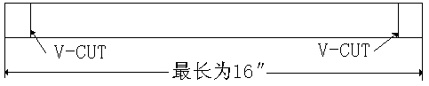

- 元件孔按照我司规范正常补偿，如果需要减小或者加大补偿需与顾客确认。
- 对于有桥连的板，桥宽、桥连位置若无说明，则按桥宽2.2mm处理，每板设计3-4个桥连，在板边均匀放置。如下图：
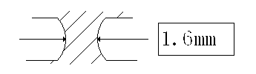
2.2mm

- 对邮票孔的板，若无说明，则按孔径0.5-1.0mm，相邻孔壁间距0.25mm，一组3～5个孔来处理，邮票孔不能加到单元板内（与外形中心相切）。
- 若图纸标注的外型尺寸与设计文件不一致时，须提出与顾客确认；对于指向不明的外型尺寸可不予理会，无须确认。
- 当钻孔大小与其它层（机械加工层或禁止布线层）不一致，需与顾客确认。
- 无特殊要求时，外形加工外角和内角允许有半径为0.50mm以下的圆角。
- 对于顾客无特殊要求情况下，金手指倒角深度0.25mm～0.55mm，角度取45⁰。
- 星船产品，若PCB单板尺寸过小（按照我司规范50*50mm为标准）、外形不规则、测试点距离板边缘过近外形后无法进行飞针测试的情况，允许在PCB板边缘上添加附边（桥连方式附边宽度8mm，桥连按照第⑦点），桥宽按2.2mm处理，每板设计3-4个桥连，在板边均匀放置。拼板图需要与顾客确认。除特殊说明外其余产品不做拼板。
- 如提供有“外型示意图”文件按如下处理：空心圈标注的是需非金属化的孔，孔径表有相应的孔径尺寸和数量，如与实际文件不符需与顾客确认。
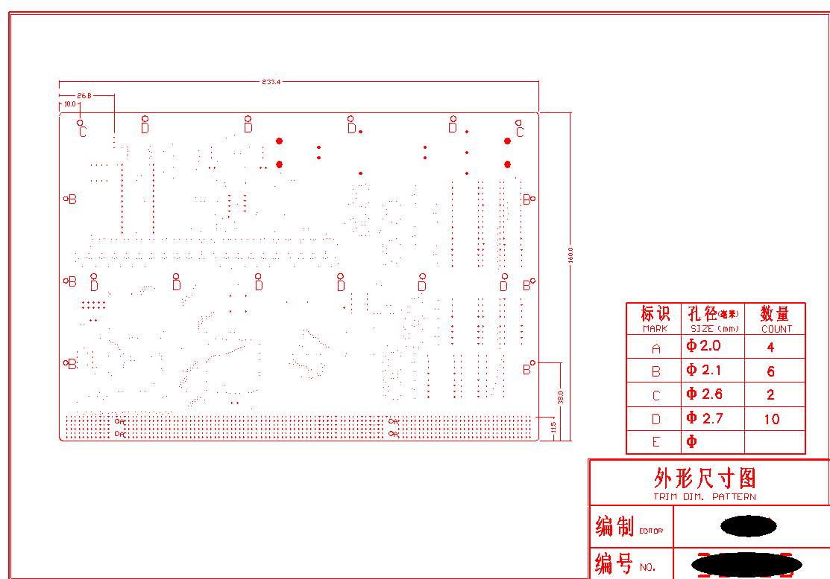

- 过孔工艺：
- 顾客过孔工艺无要求时，对于无BGA的板，过孔的阻焊开窗按设计文件制作（不接受假性漏铜）。
- 顾客过孔工艺无要求时， 对于有BGA的板，若无阻焊开窗，按塞孔处理；若有阻焊开窗，需与顾客确认，并指示CAM。
- 若存在贴片上有过孔设计，需与顾客确认采用树脂塞孔或更改设计；
- 对于客户提供的PCB文件，过孔的判断依据是PCB文件中定义的孔属性----VIA。
- 除设计特殊要求外，金手指应开通窗；距金手指顶端3mm范围内的过孔作盖阻焊塞孔处理。
- 特殊说明：
- GERBER文件的线路层中满足以下条件可不确认：
（1）插件孔的成品焊环宽度最小6mil；
（2）在满足最小环宽、最小间距的条件下，过孔要求进行工艺补偿，无法补偿时按质量验收协议执行。客户无公差要求时，器件孔和非金属化孔按质量验收协议执行。
（3）质量验收协议如下：
孔径公差 | 类型/孔径 | PTH | NPTH
孔径公差 | 0-0.5mm | +0.08mm/-∞ | +/-0.05mm | 过孔
孔径公差 | 0.31-0.8mm | +0.1mm/-0.05mm | +/-0.05mm | 器件孔
孔径公差 | 0.81-1.20mm | +0.1mm/-0.05mm | +/-0.08mm
孔径公差 | 1.21-2.5mm | +0.15mm/-0.05mm | +/-0.1mm
孔径公差 | 2.5-6.3mm | +0.15mm/-0.05mm | +/-0.1mm
（4）在局部位置不满足间距要求的情况下，允许对相应的线路位置做≤2mil的移动，以满足间距要求（差分阻抗线路不得移动）。
- 对于GERBER文件的处理，以下情况须提出与顾客确认
- 修改线宽、孔径（除过孔外）；
（2）线宽/线距＜5/5mil；
（3）添加、删除线段和功能焊盘；
（4）修改外型尺寸；
（5）发现顾客的设计存在缺陷时；
（6）发现顾客设计文件存在网络开短路情况；
（7）花焊盘在隔离带或隐藏在其它基材区域，是否可直接按文件加工；
- 测试
1）测试参数
印制板类型 | 开路电阻 | 短路电阻 | 测试电压
刚性、刚挠、挠性板 | 5Ω | 100 MΩ | 250V
微波板 | 10Ω | 100 MΩ | 250V
2）外形前电子测试中增加低阻测试流程，类型选择：线电阻测试，并备注互联电阻测试图纸
- 附连测试条:
1)顾客在说明信息中产品类型标识为“X”的，均代表星船产品，需要按照以下要求增加附连测试条：
- Panel中的每个单元板都需对应增加一个附连图形A/B（A模块中的孔更改为单元板内最小的过孔，B模块中的孔更改为单元板内最小的插件孔）和一个附连图形D。
- 附连测试条A/B和D中都需印与单元板一致的编号（序列号）。
- 根据D模块中的线宽提供互连电阻测试图纸。
- 附连测试条A/B，D和单元板之间按照铣开交货。
- Panel中还需增加一个附连图形C和附连图形M。
- 附连图形A/B，D，C，M按照军品测试条中的对应图形制作。

2) 顾客在说明信息中产品类型标识为“非X”的，需要按照以下要求增加附连测试条：
印制板数量N | A、B图形 | C、M图形 | D图形
N＜10块 | 各1块 | 各1块 | 2块
10≤N＜25块 | 各2块 | 各1块 | 3块
25块≤N | 各3块 | 各2块 | 5块
说明：数量“N“按出货单元计算

3)订单是否为X类型，由预审识别客户说明，传递给CAM，报价为3拼3种则为X类型。
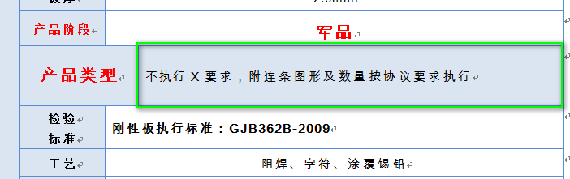
- 表面工艺
序号 | 项目 | 要求
1 | 全板电镀金（无镍）厚度（焊接用） | 0.13~0.45μｍ（具体产品优先执行工程技术要求）
2 | 全板电镀金（无镍）厚度（非焊接用） | 0.3~0.8μｍ
3 | 全板电镀金（镍打底）厚度（焊接用） | Ni：3~9μm，Au：0.13~0.45μm（具体产品优先执行工程技术要求）
4 | 局部电镀金厚度（键合用） | Au≥1.5μm，（具体产品优先执行工程技术要求）
5 | 化学沉镍金（浸金） | Ni≥3μm，Au0.05-0.23μｍ（具体产品优先执行工程技术要求）
6 | 化学镍钯金 | Ni≥3μm，Pd≥0.05μm，Au≥0.05μm，（具体产品优先执行工程技术要求）
7 | 镀金手指 | Ni＞2.5μm，Au≥1.3μｍ
8 | 其它表面镀层 | 执行工程技术要求
- 出货报告
1）所有订单都需做孔电阻测试；
- 所有订单按客户要求做互连电阻常态检测、耐热油性检测并提供做测试的母板；
- 所有订单提供钻孔孔径表；
- 金相切片报告及打印的金相切片图片、切片母板；
- 板材COC报告；
6）品质保证书；
7）电性能测试报告；
8）印制板过程质量报告；
- 翘曲度
当验收标准为QJ时，对于板内有陶瓷封装芯片（BGA器件）的多层板，翘曲度按照≤0.5%进行控制；对于板内有BGA、SMT的板，翘曲度按照≤0.75%控制；其它多层板应≤1.5%，如未作特别要求，翘曲度按照≤0.75%控制；

12、包覆铜
包覆铜达不到12um时，可以EQ确认能否按≥5um控制

13、微波板
1）线宽公差±0.02mm；
2）大金面成品边缘露出介质的部位最宽处＜50μm

14、针对“五院航天器用”订单

印制板制板说明中备注“五院航天器用”字样，除按“X”要求外，预审在指示单中注明：“五院航天器用”。

预审部分：
1.叠层：
- 多层板的层间介质厚度、各层完成后铜箔厚度，若顾客无特殊说明，则按我司常规处理（盲孔板内层完成铜厚需≥1OZ，通孔板内层开料基铜≥1OZ，如果无法满足需与顾客确认）；有特殊说明时，应考虑图形面积和层间介质厚度的对称性，以防止板翘曲。
- 尽量设计对称结构叠层，若无法满足，需与客户确认是否添加平衡点。
- 若客户提供的叠层方案不能满足阻抗要求时，我司可在以下范围内调整：介质厚度调整+2mil，线宽调整+1mil。超出以上范围，须提出与顾客确认；
- 客户无要求时，板材默认使用高Tg FR-4 TU-752。
- 阻抗板未标注公差时，阻抗值＜50Ω的阻抗线公差默认按+/-5Ω控制。
2.说明及图纸：
- 若无特殊说明：默认表面处理方式为有铅喷锡 (HASL)；阻焊颜色：绿色；字符颜色：白色；阻焊和字符采用杂色油墨需提出与顾客确认。
- 当图纸与设计文件有出入或对文件、图纸有歧义时，提出与顾客确认。
3. 验收标准：
产品检验标准按下表执行,(标准与要求不一致时,执行最严格的要求):
产品类型 | 执行标准
单、双面板 | QJ201B-2012、GJB362C-2021、  GJB9491-2018
多层板 | QJ831B-2011、GJB362C-2021、  GJB9491-2018
单、双面板挠性及刚挠印制板 | GJB7548A-2021、QJ201B-2012、  GJB362C-2021、GJB4896A-2018
多层挠性及刚挠印制板 | GJB7548A-2021、QJ831B-2011、  GJB362C-2021、GJB4896A-2018
4.工程问确认：
- 有工程确认问题时，请在邮件主题上写上“TO:***工程师确认”字样。
- 工程确认单发出需抄送销售助理sales.xa@chinafastprint.com和业务员caocy@chinafastprint.com，需在10分钟内容电话/微信通知客户接收。
5.回传文件
1）所有订单需勾选回传光绘、贴片文件, 光绘和贴片文件、需发给邮箱diaodu_guide@163.com。
2）产品确认完成后，填写《产品回厂工艺状态说明》，见附表，并发给邮箱diaodu_guide@163.com。

CAM部分：
- 图纸
外形图纸需给出出货单元最长的长、宽，测量精确到小数点后2位。

FPC要求：
- 工程在钻孔、外层干膜处备注：特别控制孔内毛刺、铜瘤、孔铜等；在阻焊备注：请特别注意阻焊杂物，每块板丝印前都需粘尘。
- 对于此客户所有刚柔板订单，全部加点胶流程。以上要求只针对新单，NP单由销售下更改单处理。
- 刚挠板如需点胶，点胶流程备注：高度不高于刚板板面；宽度≤1.5mm。
- 不等厚软硬结合板，不同厚度的薄板与厚板位置分别出孔符图，比如薄板1.0mm、1.2mm、厚板2.0mm需出3张孔符图
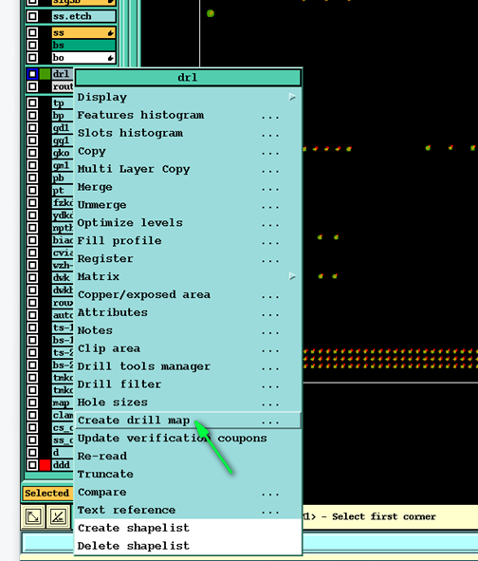

MI部分：
1、外观检查备注：不允许在产品板边的划线标记；
2、CS/SS面为光板印制板产品、裸铜产品及微波产品，外观检查备注：两面贴微粘膜；
3、鉴定件、宇航级产品外观检查备注：原则上不接收层压褶皱的产品，让步需问客同意；

4、有凹蚀要求时，凹蚀、功能检查备注：凹蚀：≥5um；芯吸：≤50um；
5、钻孔、功能检查备注：孔径≤0.5mm时，孔粗≤30μm；孔径＞0.5mm时，孔粗≤40μm；
6、微波板，外观检查备注：正面大面积金属化‘部位的划伤、刮伤、坑或气泡的尺寸或直径不大于1mm，25mm长度上的缺陷个数≤1 个；背面大面积镀金层，不能有肉眼可见的密集坑、针孔或气泡等缺陷，坑或气泡的尺寸或直径≤1mm，金层覆盖面积超过基板面积的95%，同时边缘露出介质的部位最宽处应小于50μm。电路输入、输出端头部位的镀层不允许有坑、气泡、变色、白班、黑斑等缺陷；
7、功能检查备注：最终产品检查报告（外形尺寸包含产品的最大长、宽）；外形尺寸、板厚测量精确到小数点后2位。

8、预审指示单中注明：“五院航天器用”，流程增加

1）禁止机械校平，取消“烘板整平”流程；

2）铣板工步备注：“铣切黄色垫板”

3）外观检查工步备注：板与板之间采用黄色垫板隔开；

9、外观检查、功能测量工步备注：外观类不良允许返修一次，功能性不良不允许返工返修，报废处理。

10、内/外层AOI工步备注：不允许补线

11、有铅/无铅喷锡、功能检查备注：BGA焊盘铅锡厚度：2μm~30μm；大面积散热盘：覆盖可焊接；其余焊盘：铅锡厚度≥1μm。

